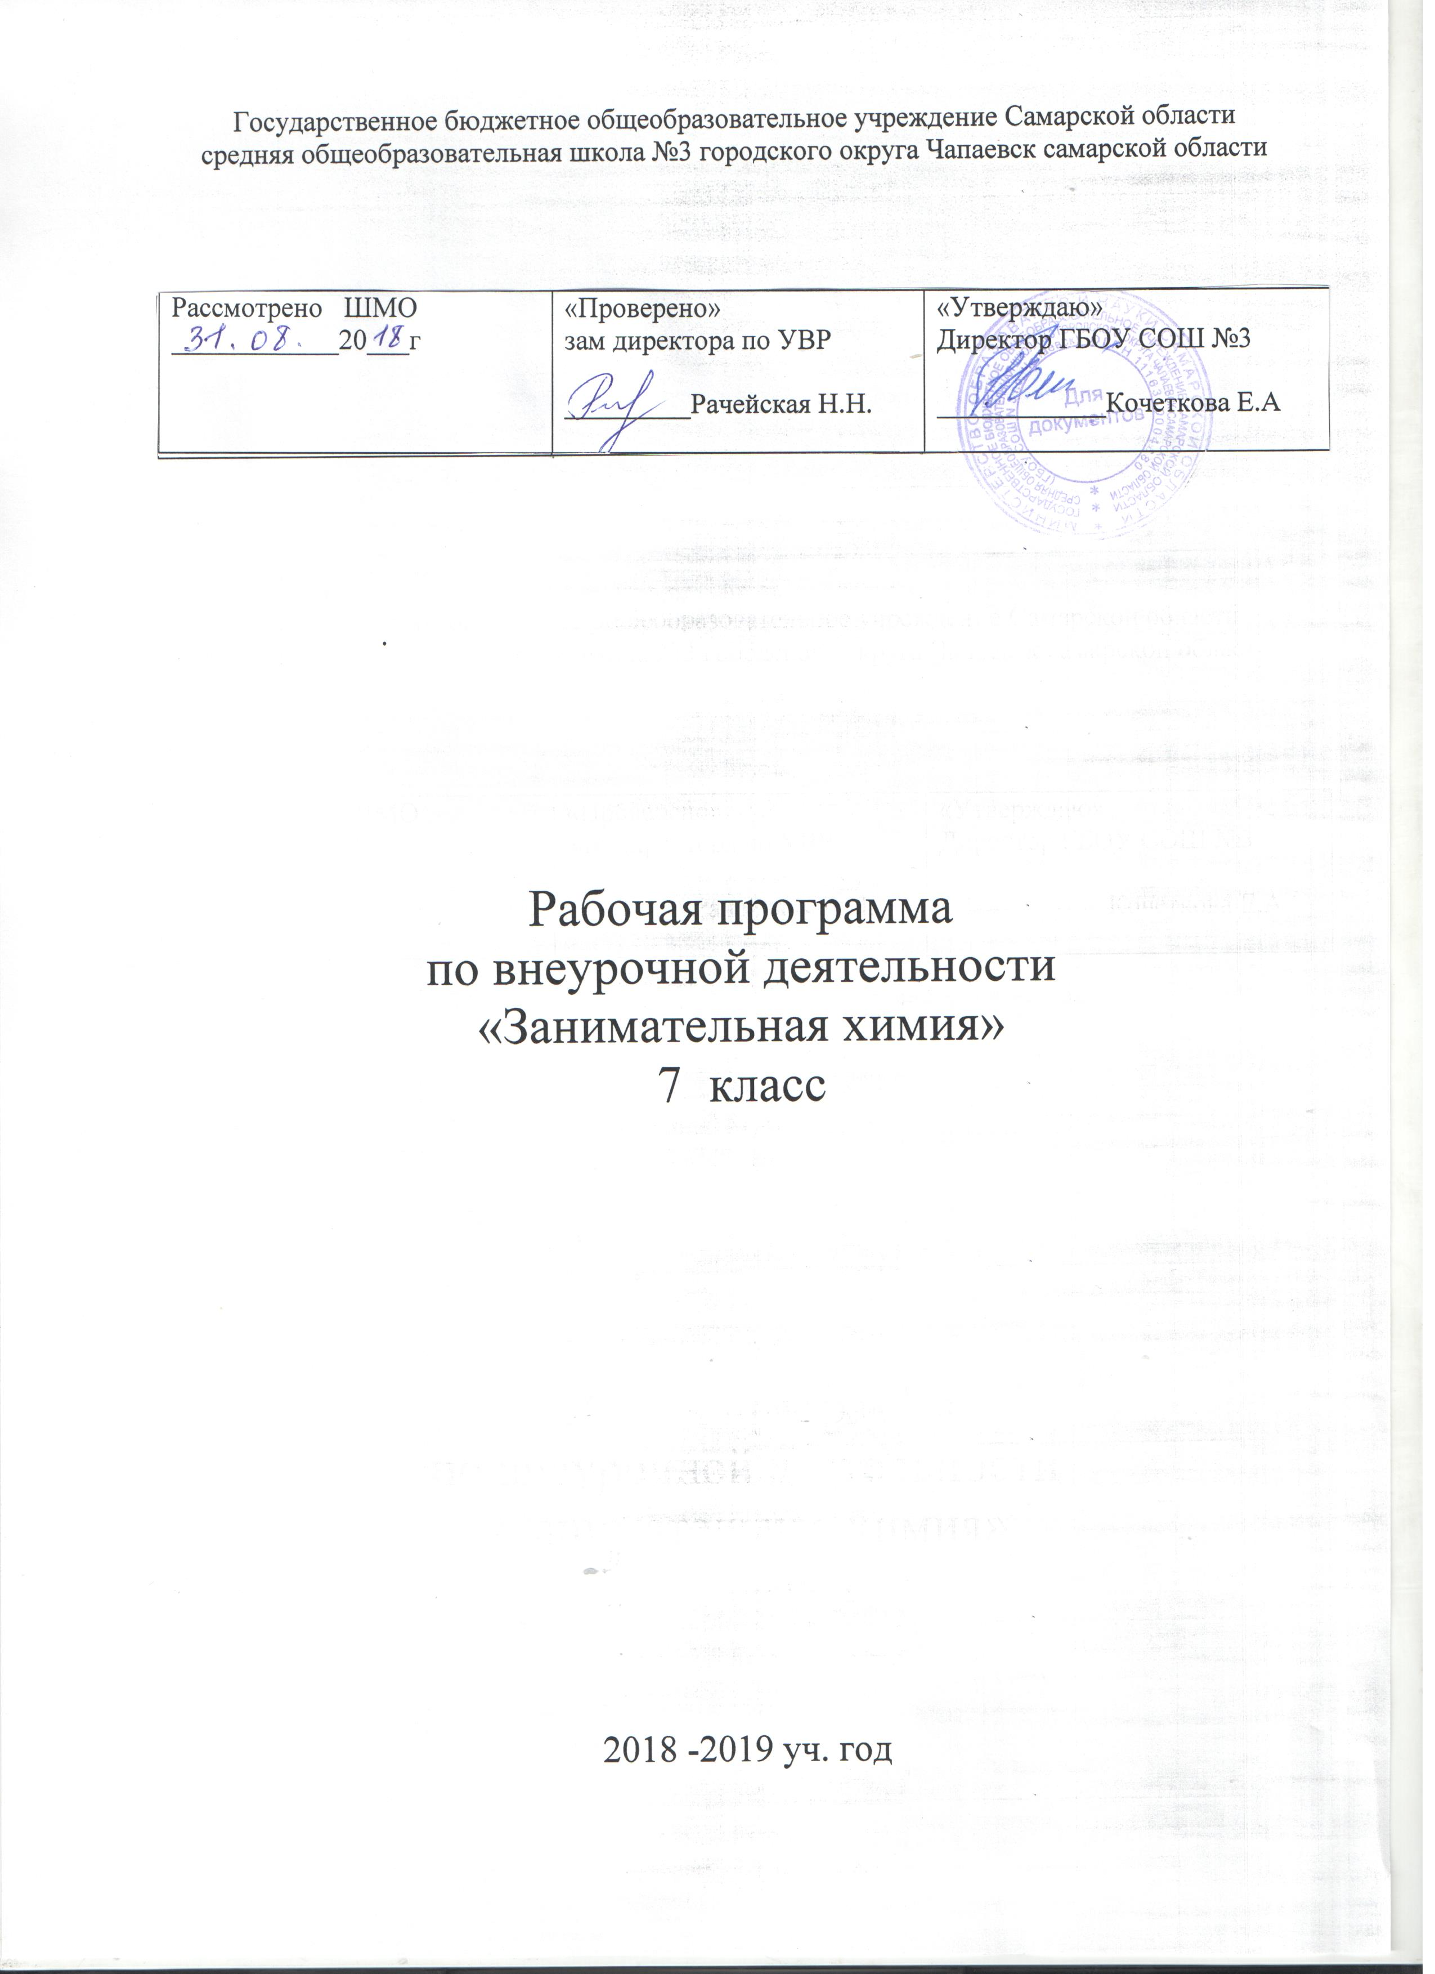

Пояснительная записка.
Рабочая программа «Занимательная химия. 7 класс» составлена на основании следующих документов:
- Федеральный государственный образовательный стандарт основного общего образования, утвержденный приказом Минобрнауки России от 17.12.2010 № 1897(с изменениями и дополнениями от 29.122014 №1644, от 31.12.2015 №1577.
- Основная образовательная программа основного общего образования ГБОУ СОШ №3 г.о. Чапаевск, утв.31.08.2015.
- Методические рекомендации по уточнению понятия и содержания внеурочной деятельности в рамках реализации основных общеобразовательных программ, в том числе в части проектной деятельности, письмо Минобрнауки России от 18.08.2017 № 1672;
- Письмо Минобрнауки Самарской области от 29.05.2018 № МО-16-09-01/535-ТУ «Об организации образовательного процесса в образовательных организациях, осуществляющих деятельность по основным общеобразовательным программам».
Содержание.
Рабочая программа рассчитана на 34 часа .
Курс нацелен на приобретение экспериментальной и исследовательской деятельности с использованием традиционного лабораторного оборудования, мобильной лаборатории «Моделирование молекул. Неорганические и органические соединения». Применяя такой исследовательский подход к обучению, создаются условия для приобретения учащимися навыков научного анализа явлений природы, осмыслению взаимодействия общества и природы, осознанию значимости своей практической помощи природе. Осваивая лаборатории можно осуществить дифференцированный подход и развить у учащихся интерес к самостоятельной исследовательской деятельности.
. Изучение химии начинается в 8-м классе и в самом начале есть вопросы, которым необходимо отвести больше времени на изучение, отработать более полно отдельные понятия, необходимо затратить больше времени на отработку навыка проведения химического эксперимента, проведения исследовательской работы. Решить часть этих проблем и одновременно пробудить интерес к химии можно через внеурочную деятельность «Химия вокруг нас» для учащихся 7-го класса. Именно этот возраст 12-13 лет является благоприятным для изучения химии, имеет наибольший познавательный интерес к экспериментам, хотя базы знаний учащихся еще мало для введения систематического курса.
Курс нацелен на приобретение экспериментальной и исследовательской деятельности с использованием традиционного лабораторного оборудования, мобильной лаборатории «Моделирование молекул. Неорганические и органические соединения». Применяя такой исследовательский подход к обучению, создаются условия для приобретения учащимися навыков научного анализа явлений природы, осмыслению взаимодействия общества и природы, осознанию значимости своей практической помощи природе. Осваивая лаборатории можно осуществить дифференцированный подход и развить у учащихся интерес к самостоятельной исследовательской деятельности.
Главной проблемой в преподавании химии в настоящее время является перегруженность курса химии основной школы в связи с переходом на концентрическую систему и нехваткой времени на изучение объемного учебного материала. Химические знания необходимы каждому человеку, они определяют рациональное поведение человека в окружающей среде, необходимы в повседневной жизни, хотя школьники часто не осознают этого и из-за своей химической безграмотности совершают ошибки при обращении с веществами в быту. Актуальность введения предлагаемого курса определяется несколькими причинами:
- сложность учебного материала по химии,
-сокращение количества учебных часов на изучение химии,
- уменьшение времени, отводимого на химический эксперимент на уроках,
- неверная химическая информация, почерпнутая школьниками из СМИ до начала изучения предмета.
Цели :
- формирование естественно-научного мировоззрения школьников, развитие личности ребенка
- развитие исследовательского подхода к изучению окружающего мира;
- введение учащихся 7 класса в содержание предмета химии;
- освоение важнейших знаний об основных понятиях химии на экспериментальном и атомно-молекулярном уровне;
- формирование навыков применения полученных знаний и умений для безопасного использования веществ и материалов в быту, решения практических задач в повседневной жизни, предупреждения явлений, наносящих вред здоровью человека и окружающей среде.
Задачи :
образовательные:
- формирование первичные представления о понятиях: тело, вещество, молекула, атом, химический элемент;
- ознакомление с простейшей классификацией веществ (по агрегатному состоянию, по составу), с описанием физических свойств знакомых веществ, с физическими явлениями и химическими реакциями;
- отработка тех предметных знаний и умений (в первую очередь экспериментальные умения, а также умения решать расчетные задачи), на формирование которых не хватает времени при изучении химии в 8-м и 9-м классах;
- ознакомление с яркими, занимательными, эмоционально насыщенными эпизодами становления и развития химии, чего учитель, находясь в вечном цейтноте, почти не может себе позволить;
- формирование практических умений и навыков, например умения разделять смеси, используя методы отстаивания, фильтрования, выпаривания; умения наблюдать и объяснять химические явления, происходящие в природе, быту, демонстрируемые учителем; умения работать с веществами, выполнять несложные химические опыты, соблюдать правила техники безопасности;
- расширение представлений учащихся о важнейших веществах, их свойствах, роли в природе и жизни человека;
- формирование устойчивого познавательного интереса к химии, коммуникативной компетенции;
развивающие:
- развитие познавательных интересов и интеллектуальных способностей в процессе проведения химического эксперимента, самостоятельности приобретения знаний в соответствии с возникающими жизненными потребностями; учебно-коммуникативных умений; навыков самостоятельной работы;
- расширение кругозора учащихся с привлечением дополнительных источников информации;
- развитие умений анализировать информацию, выделять главное, интересное.
- интеграция знаний по предметам естественного цикла основной школы на основе учебной дисциплины «Химия»
воспитательные:
- воспитание отношения к химии как к одному из фундаментальных компонентов естествознания и элементу общечеловеческой культуры;
- воспитание экологической культуры.
Курс нацелен на приобретение знаний и навыков, необходимых в повседневной жизни при обращении с веществами. В ходе выполнения лабораторных и практических работ у учащихся формируется умение правильно обращаться с веществами. Это важное практическое умение необходимо любому человеку. Выполнение лабораторных работ развивает умения наблюдать и объяснять химические явления, сравнивать, выделять главное, устанавливать причинно - следственные связи, делать обобщения, способствует воспитанию интереса к получению новых знаний, самостоятельности, критичности мышления.
Большинство лабораторных работ, предлагаемых в данном курсе, могут выполняться небольшими группами учеников. Этим достигается и другая цель - научить школьников общим приемам современной научной деятельности, коллективному планированию эксперимента, его проведению и обсуждению результатов.
Более раннее изучение химии способствует интеграции химии с другими естественно-научными дисциплинами. В плане содержания это означает значительно более продуктивные метапредметные связи на всем пути прохождения ребенком естественнонаучных предметов (биологии, географии, физики, химии).
Реализация данной программы позволяет повысить у учащихся познавательный интерес к предмету химия, а в 8 классе, когда химия вводится в учебный план, более свободно осваивать ими трудный учебный материал. Поэтому снижение возраста начала изучения предмета и ориентация на поддержку развивающегося самостоятельного предметного мышления ребенка может существенно помочь в устранении проблем, создаваемых необходимостью усвоения в сжатые сроки учебного материала и тенденции к сокращению времени изучения предмета химии.

Планируемые результаты
В результате обучения по данной программе, в контексте требований Федерального государственного образовательного стандарта начального общего образования, у младших школьников будут сформированы:
Личностные результаты
Обучающиеся научатся и приобретут:
- основные принципы отношения к живой и неживой природе;
- умения в практической деятельности и повседневной жизни для;
- объяснения химических явлений, происходящих в природе, быту и на производстве; безопасного обращения с горючими и токсичными веществами, лабораторным оборудованием;
- понимать смысл и необходимость соблюдения предписаний, предлагаемых в инструкциях по использованию лекарств, средств бытовой химии и др.;
Обучающиеся получат возможности для формирования:
- познавательных интересов и мотивов, направленных на изучение живой и неживой природы; интеллектуальных умений (доказывать, строить рассуждения, анализировать, сравнивать, делать выводы;
- экологически грамотного поведения в окружающей среде;
- значения теоретических знаний для практической деятельности человека;
- научных открытий как результат длительных наблюдений, опытов, научной полемики, преодоления трудностей и сомнений.

Метапредметные результаты
Обучающиеся научатся:
- планировать свои действия в соответствии с поставленной целью и условиями ее реализации;
- выполнять учебные действия в материализованной, речевой и мыслительной форме;
- проявлять инициативу действия в межличностном сотрудничестве;
- использовать внешнюю и внутреннюю речь для целеполагания, планирования и регуляции своей деятельности;
- овладеть составляющими исследовательской деятельности, включая умение видеть проблему, ставить вопросы, выдвигать гипотезы, давать определения понятиям, наблюдать, проводить простейшие эксперименты, делать выводы и заключения, структурировать материал, объяснять, доказывать.
- осознавать значение теоретических знаний для практической деятельности человека.
Обучающиеся получат возможность:
- уметь работать с различными источниками химической информации (научно-популярной литературой, справочниками), анализировать информацию, преобразовывать ее из одной формы в другую;
- уметь адекватно использовать речевые средства для дискуссии и аргументации своей позиции, сравнивать разные точки зрения, отстаивать свою позицию, уважительно относиться к мнению окружающих;
- уметь работать с различными источниками химической информации (научно-популярной литературой, справочниками), анализировать информацию, преобразовывать ее из одной формы в другую;
- уметь адекватно использовать речевые средства для дискуссии и аргументации своей позиции, сравнивать разные точки зрения, отстаивать свою позицию, уважительно относиться к мнению окружающих;
Познавательные
Обучающиеся научатся:
- осуществлять поиск необходимой информации для выполнения учебных заданий с использованием учебной литературы, энциклопедий, справочников (включая электронные, цифровые), в открытом информационном пространстве, в том числе контролируемом пространстве интернета;
- осуществлять запись (фиксацию) выборочной информации об окружающем мире и о себе самом, в том числе с помощью инструментов ИКТ;
- использовать знаково-символические средства, в том числе модели (включая виртуальные) и схемы (включая концептуальные) для решения задач;
- строить сообщения в устной и письменной форме;
- строить рассуждения в форме связи простых суждений об объекте, его строении, свойствах и связях;
- устанавливать аналогии.
Обучающиеся получат возможность:
- осуществлять расширенный поиск информации с использованием ресурсов библиотек и сети Интернет;
- записывать, фиксировать информацию об окружающем мире с помощью инструментов ИКТ;
- строить логические рассуждения, включающие установление причинно-следственных связей.
Коммуникативные
Обучающиеся научатся:
- адекватно использовать коммуникативные, прежде всего речевые, средства для решения различных коммуникативных задач, строить монологическое высказывание
- допускать возможность существования у людей различных точек зрения, в том числе не совпадающих с его собственной, и ориентироваться на позицию партнёра в общении и взаимодействии;
- учитывать разные мнения и стремиться к координации различных позиций в сотрудничестве;
- формулировать собственное мнение и позицию;
- договариваться и приходить к общему решению в совместной деятельности, в том числе в ситуации столкновения интересов;
- строить понятные для партнёра высказывания, учитывающие, что партнёр знает и видит, а что нет;
- задавать вопросы;
- контролировать действия партнёра;
- использовать речь для регуляции своего действия;
- адекватно использовать речевые средства для решения различных коммуникативных задач, строить монологическое высказывание, владеть диалогической формой речи.
Обучающиеся получат возможность:
- владеть монологической и диалогической формами речи;
- формировать навыки коллективной и организаторской деятельности;
- аргументировать свое мнение, координировать его с позициями партнеров при выработке общего решения в совместной деятельности;
- адекватно использовать речевые средства для эффективного решения разнообразных коммуникативных задач.
Предметные
В ходе реализации программы у учащиеся сформируется:
- важнейшие химические понятия: химия, химические методы изучения, химический элемент, атом, ион, молекула, относительные атомная и молекулярная массы, вещество, классификация веществ, химическая реакция, коррозия, фильтрование, дистилляция, адсорбция; органическая и неорганическая химия; жиры, углеводы, белки, минеральные вещества; качественные реакции;
- основные законы химии: сохранения массы веществ, постоянства состава вещества;
- важнейшие вещества и материалы: некоторые металлы, серная, соляная, азотная и уксусная кислоты, щелочи, аммиак, жиры, мыла, глюкоза, сахароза, крахмал, СМС;
Учащиеся научатся:
- называть отдельные химические элементы, их соединения; изученные вещества по тривиальной или международной номенклатуре;
- выполнять химический эксперимент по распознаванию некоторых веществ; расчеты по нахождению относительной молекулярной массы, доли вещества в растворе, элемента в веществе;
- проводить самостоятельный поиск химической информации с использованием различных источников (научно-популярных изданий, компьютерных баз данных, интернет-ресурсов);
- записывать химическую символику: знаки некоторых химических элементов, формулы химических веществ; классификацию веществ по агрегатному состоянию и составу;

При отборе и построении программы используются такие средства обучения как:
- наглядные (плакаты, карты настенные, иллюстрации настенные, магнитные доски);
- печатные (учебные пособия, рабочие тетради, книги для чтения, хрестоматии, раздаточный материал, справочники и т.д.);
- демонстрационные (макеты, стенды, модели в разрезе, модели демонстрационные);
- аудиовизуальные (слайды, видеофильмы образовательные, учебные фильмы на цифровых носителях (Video-CD, DVD, BluRay, HDDVD и т.п.);
- электронные образовательные ресурсы (сетевые образовательные ресурсы, мультимедийные универсальные энциклопедии и т.п.)
Средства ИКТ применяются на различных этапах урока. При изучении нового материала ИКТ помогают эмоционально и образно преподать материал, аккумулированный из различных источников, упростить восприятие учениками сложных тем, содержащих большой объём материала, задействовать различные виды памяти. На этапе закрепления и контроля база электронных тестовых заданий позволяет более объективно оценить знания самими учащимися и учителем.
При разработке уроков с использованием ИКТ учитываются возрастные особенности учащихся. Занятия включают в себя физические и динамические паузы, зарядку для глаз, использование элементов здоровьесберегающих технологий, а так же строгое дозирование времени работы с техническими средствами в соответствии с нормами СанПиН-2.4.2.2821-10.

Формы контроля:
- тестирование;
- практические работы;
- контрольные задания.
- игры, викторины;
- выставки творческих работ.

Тематическое планирование.

№ | Тема | Количество часов
1. | . «Химия – наука о веществах и их превращениях» (7ч)  Эта часть курса содержит сведения о веществах, знакомых учащимся из повседневной жизни, об основных характеристиках (свойствах) этих веществ. Кроме того, глава содержит материал из истории химии и практические задания для овладения простейших экспериментальными навыками. | 7
2. | «Зачем и как изучают вещества» (10ч )  В этой главе содержаться сведения об атомах и молекулах, чистых веществах, смесях и способах их разделения, о химических элементах и их символах, массе атомов и | 10
3. | «Почему протекают химические реакции» (4ч )  Из этой главы учащиеся узнают о причинах и механизмах химических превращений, отдельные сведения из термохимической кинетики. | 4
4. | . «Химия и планета Земля» (9ч)  В этой главе содержаться сведения о воздухе и его компонентах, о воде и ее свойствах, о строении земной коры, о полезных ископаемых и основах металлургии, а так же основные сведения о строении атомов. | 9
5. | «Химия и наш дом» (4)  В этой главе содержаться сведения о белках, аминокислотах, витаминах и микроэлементах; о лекарственных и косметических средствах, препаратах бытовой химии, красителях. | 4
итого |  | 34

